Česká skupina
Mezinárodní ligy pro soutěžní právo
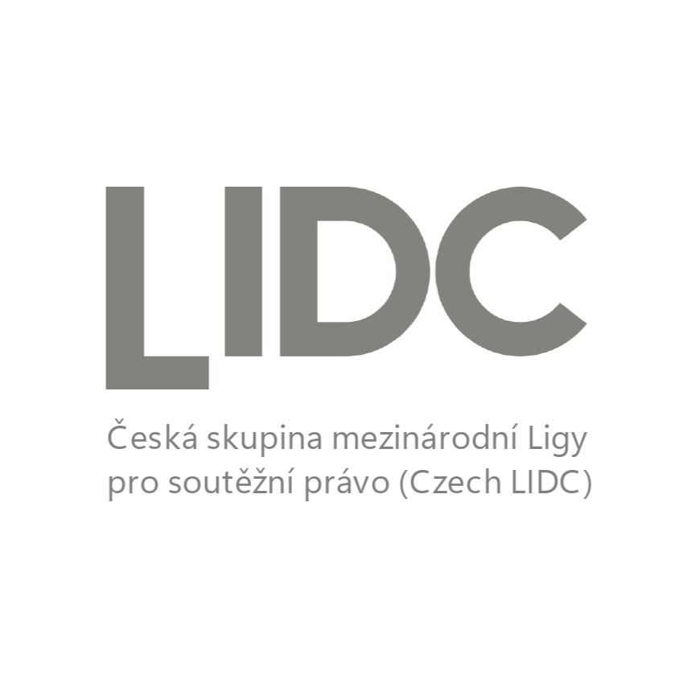

Vás zve k účasti na JEDNODENNÍ KONFERENCI

Hotel Leonardo Praha,
Karolíny Světlé 27, Praha 1
ve
čtvrtek 9. 11. 2023

Aktuality v oblasti práva duševního vlastnictví

P r o g r a m

9:00 - 9:30 | Registrace účastníků
9:30 - 10:30 | Správní žaloby vedené proti rozhodnutí Úřadu průmyslového vlastnictví  Mgr. Andrea Šprunglová, vedoucí právního oddělení, Úřad průmyslového vlastnictví ČR
10:30 - 11:00 | Přestávka na kávu
11.00 – 12.00 | Zápis ochranných známek pro široký okruh výrobků a služeb  Mgr. Petr Melichar, Úřad průmyslového vlastnictví ČR
12:00 – 12:15 | Valné shromáždění České skupiny Mezinárodní ligy pro soutěžní právo
12:15 - 13:30 | Oběd
13:30 – 14:30 | Patentový balíček Evropské komise  Mgr. Petra Malečková, mezinárodní oddělení, Úřad průmyslového vlastnictví ČR
14:30 – 14:45 | Přestávka na kávu
14:45 - 15:30 | Dodatková ochranná osvědčení: téma léčivých přípravků v rámci patentového balíčku z pohledu EU  (přednáška bude v anglickém jazyce)  DDr. Karina E. Hellbert, LL.M, advokátka, Advokátní kancelář MAYBACH BECHTER HELLBERT, Vídeň, Rakousko
15:30 - 16:00 | Shrnutí rezolucí přijatých na mezinárodní konferenci LIDC v Göthenburgu  JUDr. Radka MacGregor Pelikánová, Ph.D., LL.M., MBA, katedra finančního managementu, Metropolitní univerzita Praha, o.p.s.
16:00 – 16:15 | Závěr

Pořadatelé si vyhrazují právo změny programu

Účastnický poplatek ve výši :

ČLENOVÉ LIDC pro přihlášky a platby obdržené do 20.10. 2023 – 900,- Kč
pro přihlášky a platby obdržené od 21.10. 2023 – 1 000,- Kč

NEČLENOVÉ LIDC pro přihlášky a platby obdržené do 20.10.2023 - 1 800,- Kč
pro přihlášky a platby obdržené od 21.10.2023 - 2 000,- Kč

poukažte na účet ČSOB 105896317/0300, do poznámky uveďte jméno účastníka.
Česká skupina Ligy pro soutěžní právo IČO 63834413
Nejsme plátci DPH.

Informace poskytuje:
Mgr. Jana Traplová, THK Legal s.r.o.., Přístavní 531/24, Praha 7 – Holešovice, 170 00
tel. 266 772 100, e-mail: traplova@thk.cz

-------------- zde oddělte -------------

Prosím odešlete na adresu: JUDr. Petra de Brantes, Advokátní a patentová kancelář KOREJZOVÁ LEGAL v.o.s., Korunní 810/104 E, 101 00 Praha 10

tel. 246 090 125, e-mail: PDeBrantes@korejzova.cz

PŘIHLÁŠKA
k účasti na konferenci LIDC na téma Aktuality v oblasti práva duševního vlastnictví, konané dne 9. 11. 2023 v hotelu Leonardo Praha, Karolíny Světlé 27, Praha 1
Jméno a příjmení:

Zaměstnavatel:

Adresa:

IČ: |  | DIČ:
Telefon: | Fax: |  | E – mail:
Člen LIDC: | ANO / NE
Datum: |  | Podpis:

